Umwelt im Unterricht
www.umwelt-im-unterricht.de

Arbeitsmaterial (Grundschule)

Kaufen oder nutzen? Unser Besitz und die Umwelt

Das Arbeitsmaterial enthält die Illustrationen zum Unterrichtsvorschlag "Selber kaufen – oder "einfach" benutzen?". Symbole zeigen Personen, Konsumgüter, Rohstoffe und Umweltwirkungen. Mithilfe der Symbolkarten können Folgen des Konsums sowie das Prinzip der gemeinsamen Nutzung von Gebrauchsgütern visualisiert werden.

Hinweise für Lehrkräfte

Was gehört noch zu diesen Arbeitsmaterialien?
Die folgenden Seiten enthalten Arbeitsmaterialien zum Thema der Woche „Nutzen statt besitzen – Wie nachhaltig ist „Teilen”?“ von Umwelt im Unterricht. Zum Thema der Woche gehören Hintergrundinformationen, ein didaktischer Kommentar sowie ein Unterrichtsvorschlag. Sie sind abrufbar unter: https://www.umwelt-im-unterricht.de/wochenthemen/nutzen-statt-besitzen-wie-nachhaltig-ist-teilen/

Inhalt und Verwendung der Arbeitsmaterialien
Die Materialien enthalten Symbolbilder sowie Arbeitsblätter, auf denen Beispiel-Gegenstände dargestellt sind. Die Symbolbilder können verwendet werden, um bei der Arbeit im Plenum zu veranschaulichen, was die Herstellung von Produkten mit der Umwelt zu tun hat.

Die Arbeitsblätter können für eine Gruppenarbeit genutzt werden. Die Schüler/-innen erarbeiten anhand der Beispiele Möglichkeiten und Grenzen des Teilens. Sie überlegen mit Unterstützung durch Infos und Fragen auf den Blättern zunächst für sich, ob sie den Gegenstand zum Teilen geeignet finden. Anschließend erarbeiten sie gemeinsam, was für und was gegen das Teilen sprechen könnte.

Übersicht über die Arbeitsmaterialien
Spielkonsole 1
Auto 2
Popcorn-Maschine 3
Zelt 4
Tennisschläger 5
Rasenmäher 6
Brille 7
Socke 8
Belegtes Brötchen 9
Schulranzen 10
Handy 11
Symbole zum Ausdrucken 12

Teilen oder nicht?

Spielekonsole
Schau dir die Infos zum Gegenstand an. Beantworte dann die Fragen.

Spielekonsole | Info: Was hat dieser Gegenstand mit der Umwelt zu tun?  Für die Herstellung wird gebraucht:  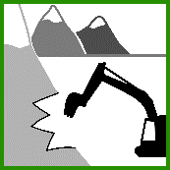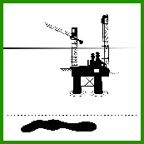  Metallerz, Erdöl für Kunststoffe, Energie  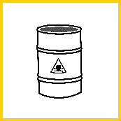  Achtung bei der Entsorgung: Der Gegenstand enthält Schadstoffe. Elektronische Geräte müssen bei einer Sammelstelle abgegeben werden.

1. Würdest du den Gegenstand mit anderen teilen? Begründe deine Antwort.

2. Wie viele Menschen besitzen den Gegenstand? Schätze und kreuze an.

Niemand < - - - - - - - - - - - - - - - - - - - - - - - - - - - - - - - - - - - - - - - - - - - - > Alle

3. Wie teuer ist der Gegenstand? Schätze und kreuze an.

Extrem teuer < - - - - - - - - - - - - - - - - - - - - - - - - - - - - - - - - - - - - - - - - > Sehr billig

4. Wie oft wird dieser Gegenstand benutzt?

Täglich < - - - - - - - - - - - - - - - - - - - - - - - - - - - - - - - - - - - - - - - - > Fast nie

5. Stelle deine Ergebnisse den anderen in der Gruppe vor. Überlegt gemeinsam zu jedem Gegenstand, ob er sich zum Teilen eignet. Notiert euer Ergebnis:

Teilen oder nicht?

Auto
Schau dir die Infos zum Gegenstand an. Beantworte dann die Fragen.

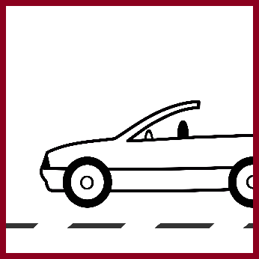  Auto | Info: Was hat dieser Gegenstand mit der Umwelt zu tun?  Für die Herstellung wird gebraucht:  Metallerz, Erdöl für Kunststoffe, Energie  Achtung bei der Entsorgung: Der Gegenstand enthält Schadstoffe.

1. Würdest du den Gegenstand mit anderen teilen? Begründe deine Antwort.

2. Wie viele Menschen besitzen den Gegenstand? Schätze und kreuze an.

Niemand < - - - - - - - - - - - - - - - - - - - - - - - - - - - - - - - - - - - - - - - - - - - - > Alle

3. Wie teuer ist der Gegenstand? Schätze und kreuze an.

Extrem teuer < - - - - - - - - - - - - - - - - - - - - - - - - - - - - - - - - - - - - - - - - > Sehr billig

4. Wie oft wird dieser Gegenstand benutzt?

Täglich < - - - - - - - - - - - - - - - - - - - - - - - - - - - - - - - - - - - - - - - - > Fast nie

5. Stelle deine Ergebnisse den anderen in der Gruppe vor. Überlegt gemeinsam zu jedem Gegenstand, ob er sich zum Teilen eignet. Notiert euer Ergebnis:

Teilen oder nicht?

Popcorn-Maschine
Schau dir die Infos zum Gegenstand an. Beantworte dann die Fragen.

Popcorn-Maschine | Info: Was hat dieser Gegenstand mit der Umwelt zu tun?  Für die Herstellung wird gebraucht:  Metallerz, Erdöl für Kunststoffe, Energie  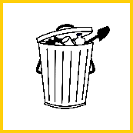  Achtung bei der Entsorgung: Dies ist ein Elektrogerät. Es muss bei einer Sammelstelle abgegeben werden.

1. Würdest du den Gegenstand mit anderen teilen? Begründe deine Antwort.

2. Wie viele Menschen besitzen den Gegenstand? Schätze und kreuze an.

Niemand < - - - - - - - - - - - - - - - - - - - - - - - - - - - - - - - - - - - - - - - - - - - - > Alle

3. Wie teuer ist der Gegenstand? Schätze und kreuze an.

Extrem teuer < - - - - - - - - - - - - - - - - - - - - - - - - - - - - - - - - - - - - - - - - > Sehr billig

4. Wie oft wird dieser Gegenstand benutzt?

Täglich < - - - - - - - - - - - - - - - - - - - - - - - - - - - - - - - - - - - - - - - - > Fast nie

5. Stelle deine Ergebnisse den anderen in der Gruppe vor. Überlegt gemeinsam zu jedem Gegenstand, ob er sich zum Teilen eignet. Notiert euer Ergebnis:

Teilen oder nicht?

Zelt
Schau dir die Infos zum Gegenstand an. Beantworte dann die Fragen.

Zelt | Info: Was hat dieser Gegenstand mit der Umwelt zu tun?  Für die Herstellung wird gebraucht:  Erdöl für Kunststoffe, Energie

1. Würdest du den Gegenstand mit anderen teilen? Begründe deine Antwort.

2. Wie viele Menschen besitzen den Gegenstand? Schätze und kreuze an.

Niemand < - - - - - - - - - - - - - - - - - - - - - - - - - - - - - - - - - - - - - - - - - - - - > Alle

3. Wie teuer ist der Gegenstand? Schätze und kreuze an.

Extrem teuer < - - - - - - - - - - - - - - - - - - - - - - - - - - - - - - - - - - - - - - - - > Sehr billig

4. Wie oft wird dieser Gegenstand benutzt?

Täglich < - - - - - - - - - - - - - - - - - - - - - - - - - - - - - - - - - - - - - - - - > Fast nie

5. Stelle deine Ergebnisse den anderen in der Gruppe vor. Überlegt gemeinsam zu jedem Gegenstand, ob er sich zum Teilen eignet. Notiert euer Ergebnis:

Teilen oder nicht?

Tennisschläger
Schau dir die Infos zum Gegenstand an. Beantworte dann die Fragen.

Tennisschläger | Info: Was hat dieser Gegenstand mit der Umwelt zu tun?  Für die Herstellung wird gebraucht:  Erdöl für Kunststoffe, Energie

1. Würdest du den Gegenstand mit anderen teilen? Begründe deine Antwort.

2. Wie viele Menschen besitzen den Gegenstand? Schätze und kreuze an.

Niemand < - - - - - - - - - - - - - - - - - - - - - - - - - - - - - - - - - - - - - - - - - - - - > Alle

3. Wie teuer ist der Gegenstand? Schätze und kreuze an.

Extrem teuer < - - - - - - - - - - - - - - - - - - - - - - - - - - - - - - - - - - - - - - - - > Sehr billig

4. Wie oft wird dieser Gegenstand benutzt?

Täglich < - - - - - - - - - - - - - - - - - - - - - - - - - - - - - - - - - - - - - - - - > Fast nie

5. Stelle deine Ergebnisse den anderen in der Gruppe vor. Überlegt gemeinsam zu jedem Gegenstand, ob er sich zum Teilen eignet. Notiert euer Ergebnis:

Teilen oder nicht?

Rasenmäher
Schau dir die Infos zum Gegenstand an. Beantworte dann die Fragen.

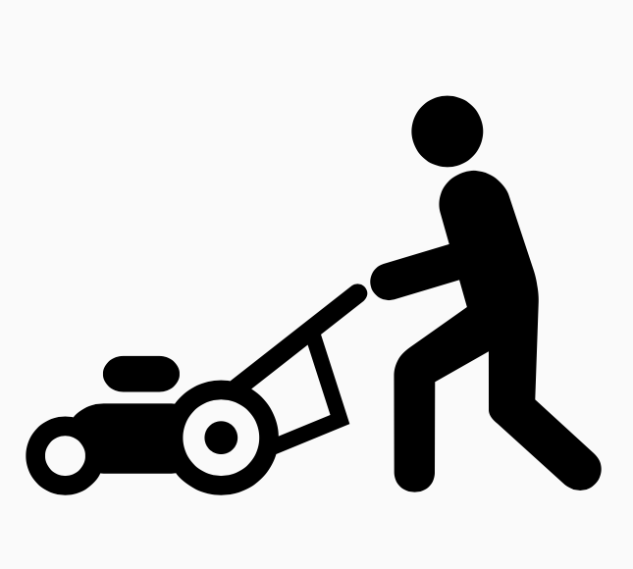  Rasenmäher | Info: Was hat dieser Gegenstand mit der Umwelt zu tun?  Für die Herstellung wird gebraucht:  Metallerz, Erdöl für Kunststoffe, Energie  Achtung bei der Entsorgung: Der Gegenstand enthält einen Benzin- oder Elektromotor. Er muss bei einer Sammelstelle abgegeben werden.

1. Würdest du den Gegenstand mit anderen teilen? Begründe deine Antwort.

2. Wie viele Menschen besitzen den Gegenstand? Schätze und kreuze an.

Niemand < - - - - - - - - - - - - - - - - - - - - - - - - - - - - - - - - - - - - - - - - - - - - > Alle

3. Wie teuer ist der Gegenstand? Schätze und kreuze an.

Extrem teuer < - - - - - - - - - - - - - - - - - - - - - - - - - - - - - - - - - - - - - - - - > Sehr billig

4. Wie oft wird dieser Gegenstand benutzt?

Täglich < - - - - - - - - - - - - - - - - - - - - - - - - - - - - - - - - - - - - - - - - > Fast nie

5. Stelle deine Ergebnisse den anderen in der Gruppe vor. Überlegt gemeinsam zu jedem Gegenstand, ob er sich zum Teilen eignet. Notiert euer Ergebnis:

Teilen oder nicht?

Brille
Schau dir die Infos zum Gegenstand an. Beantworte dann die Fragen.

Brille | Info: Was hat dieser Gegenstand mit der Umwelt zu tun?  Für die Herstellung wird gebraucht:  Erdöl für Kunststoffe, Energie

1. Würdest du den Gegenstand mit anderen teilen? Begründe deine Antwort.

2. Wie viele Menschen besitzen den Gegenstand? Schätze und kreuze an.

Niemand < - - - - - - - - - - - - - - - - - - - - - - - - - - - - - - - - - - - - - - - - - - - - > Alle

3. Wie teuer ist der Gegenstand? Schätze und kreuze an.

Extrem teuer < - - - - - - - - - - - - - - - - - - - - - - - - - - - - - - - - - - - - - - - - > Sehr billig

4. Wie oft wird dieser Gegenstand benutzt?

Täglich < - - - - - - - - - - - - - - - - - - - - - - - - - - - - - - - - - - - - - - - - > Fast nie

5. Stelle deine Ergebnisse den anderen in der Gruppe vor. Überlegt gemeinsam zu jedem Gegenstand, ob er sich zum Teilen eignet. Notiert euer Ergebnis:

Teilen oder nicht?

Socken
Schau dir die Infos zum Gegenstand an. Beantworte dann die Fragen.

Socken | Info: Was hat dieser Gegenstand mit der Umwelt zu tun?  Für die Herstellung wird gebraucht:  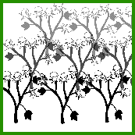  Baumwolle, Energie, Wasser

1. Würdest du den Gegenstand mit anderen teilen? Begründe deine Antwort.

2. Wie viele Menschen besitzen den Gegenstand? Schätze und kreuze an.

Niemand < - - - - - - - - - - - - - - - - - - - - - - - - - - - - - - - - - - - - - - - - - - - - > Alle

3. Wie teuer ist der Gegenstand? Schätze und kreuze an.

Extrem teuer < - - - - - - - - - - - - - - - - - - - - - - - - - - - - - - - - - - - - - - - - > Sehr billig

4. Wie oft wird dieser Gegenstand benutzt?

Täglich < - - - - - - - - - - - - - - - - - - - - - - - - - - - - - - - - - - - - - - - - > Fast nie

5. Stelle deine Ergebnisse den anderen in der Gruppe vor. Überlegt gemeinsam zu jedem Gegenstand, ob er sich zum Teilen eignet. Notiert euer Ergebnis:

Teilen oder nicht?

Belegtes Brötchen
Schau dir die Infos zum Gegenstand an. Beantworte dann die Fragen.

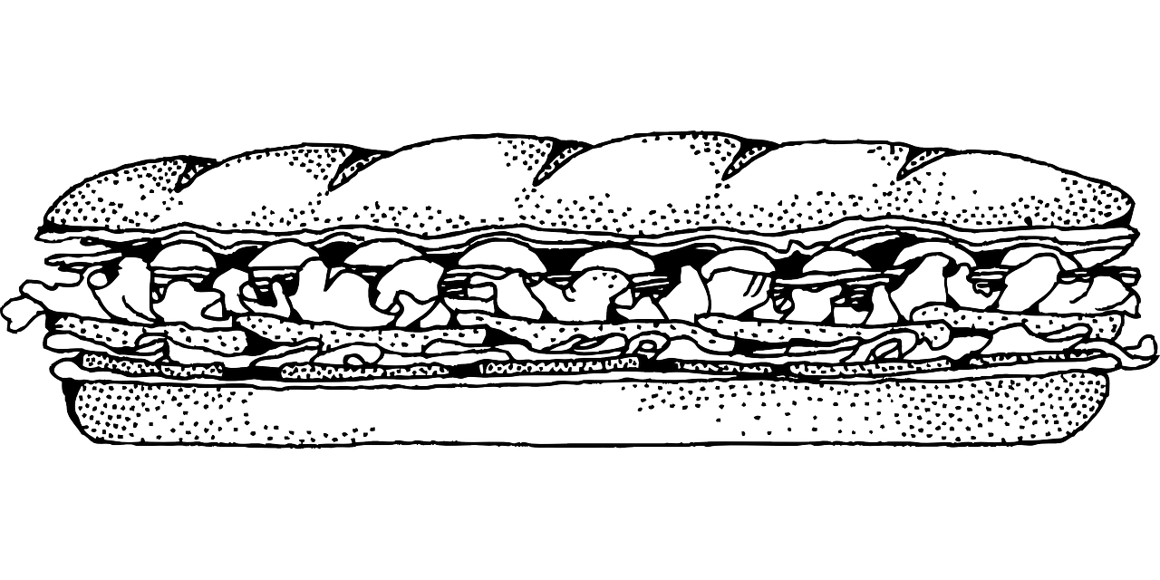  Belegtes Brötchen | Info: Was hat dieser Gegenstand mit der Umwelt zu tun?  Für die Herstellung wird gebraucht:  Energie, Wasser

1. Würdest du den Gegenstand mit anderen teilen? Begründe deine Antwort.

2. Wie viele Menschen besitzen den Gegenstand? Schätze und kreuze an.

Niemand < - - - - - - - - - - - - - - - - - - - - - - - - - - - - - - - - - - - - - - - - - - - - > Alle

3. Wie teuer ist der Gegenstand? Schätze und kreuze an.

Extrem teuer < - - - - - - - - - - - - - - - - - - - - - - - - - - - - - - - - - - - - - - - - > Sehr billig

4. Wie oft wird dieser Gegenstand benutzt?

Täglich < - - - - - - - - - - - - - - - - - - - - - - - - - - - - - - - - - - - - - - - - > Fast nie

5. Stelle deine Ergebnisse den anderen in der Gruppe vor. Überlegt gemeinsam zu jedem Gegenstand, ob er sich zum Teilen eignet. Notiert euer Ergebnis:

Teilen oder nicht?

Schulranzen
Schau dir die Infos zum Gegenstand an. Beantworte dann die Fragen.

Schulranzen | Info: Was hat dieser Gegenstand mit der Umwelt zu tun?  Für die Herstellung wird gebraucht:  Erdöl für Kunststoffe, Energie

1. Würdest du den Gegenstand mit anderen teilen? Begründe deine Antwort.

2. Wie viele Menschen besitzen den Gegenstand? Schätze und kreuze an.

Niemand < - - - - - - - - - - - - - - - - - - - - - - - - - - - - - - - - - - - - - - - - - - - - > Alle

3. Wie teuer ist der Gegenstand? Schätze und kreuze an.

Extrem teuer < - - - - - - - - - - - - - - - - - - - - - - - - - - - - - - - - - - - - - - - - > Sehr billig

4. Wie oft wird dieser Gegenstand benutzt?

Täglich < - - - - - - - - - - - - - - - - - - - - - - - - - - - - - - - - - - - - - - - - > Fast nie

5. Stelle deine Ergebnisse den anderen in der Gruppe vor. Überlegt gemeinsam zu jedem Gegenstand, ob er sich zum Teilen eignet. Notiert euer Ergebnis:

Teilen oder nicht?

Handy
Schau dir die Infos zum Gegenstand an. Beantworte dann die Fragen.

Handy | Info: Was hat dieser Gegenstand mit der Umwelt zu tun?  Für die Herstellung wird gebraucht:  Metallerz, Erdöl für Kunststoffe, Energie  Achtung bei der Entsorgung: Der Gegenstand enthält Schadstoffe. Elektronische Geräte müssen bei einer Sammelstelle abgegeben werden.

1. Würdest du den Gegenstand mit anderen teilen? Begründe deine Antwort.

2. Wie viele Menschen besitzen den Gegenstand? Schätze und kreuze an.

Niemand < - - - - - - - - - - - - - - - - - - - - - - - - - - - - - - - - - - - - - - - - - - - - > Alle

3. Wie teuer ist der Gegenstand? Schätze und kreuze an.

Extrem teuer < - - - - - - - - - - - - - - - - - - - - - - - - - - - - - - - - - - - - - - - - > Sehr billig

4. Wie oft wird dieser Gegenstand benutzt?

Täglich < - - - - - - - - - - - - - - - - - - - - - - - - - - - - - - - - - - - - - - - - > Fast nie

5. Stelle deine Ergebnisse den anderen in der Gruppe vor. Überlegt gemeinsam zu jedem Gegenstand, ob er sich zum Teilen eignet. Notiert euer Ergebnis:

Symbole zum Ausdrucken

Rohstoff: Baumwolle

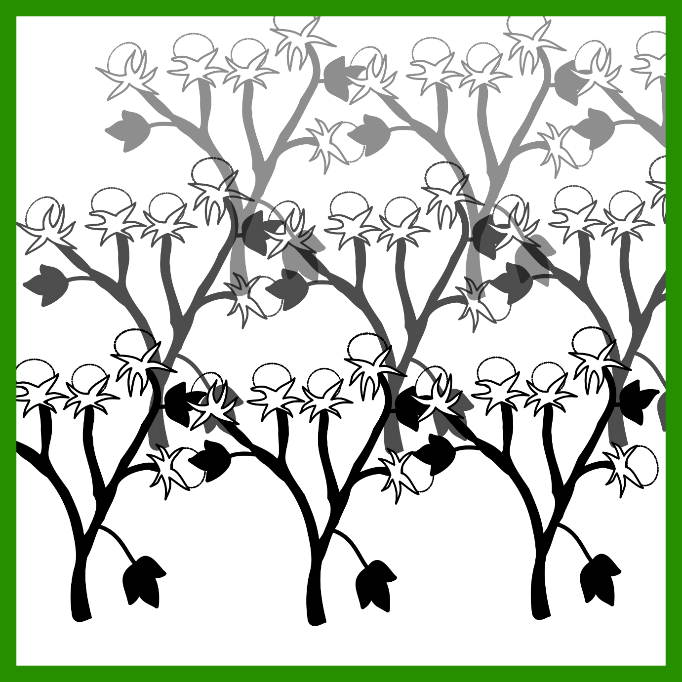

Rohstoff: Metallerze

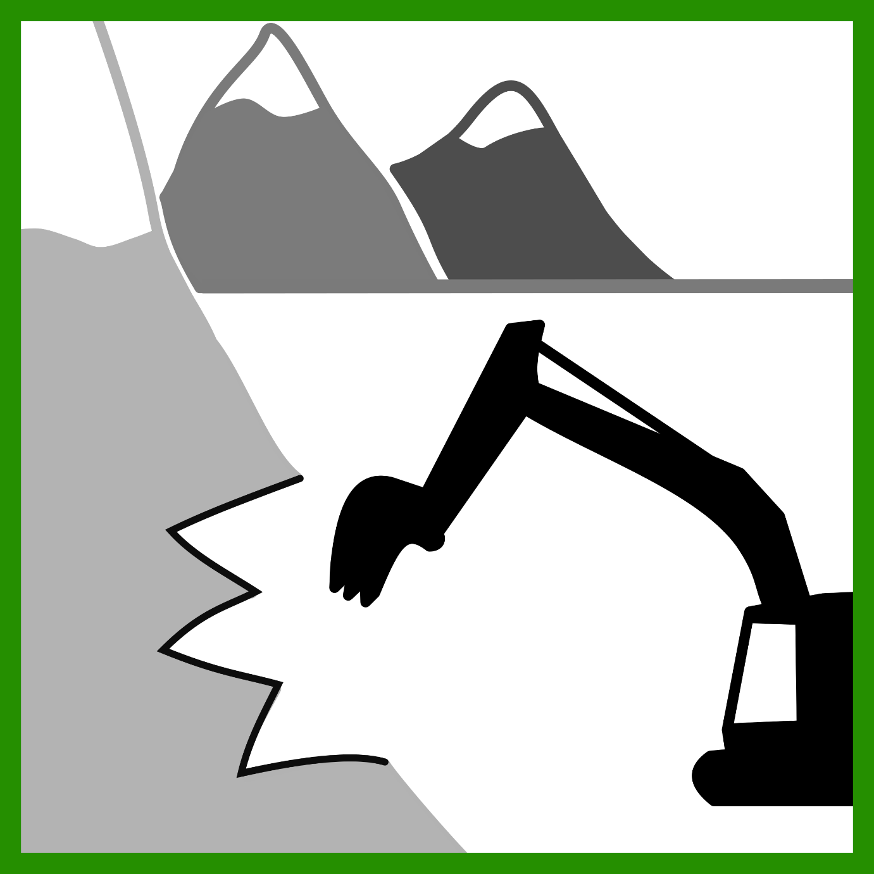

Rohstoff: Holz

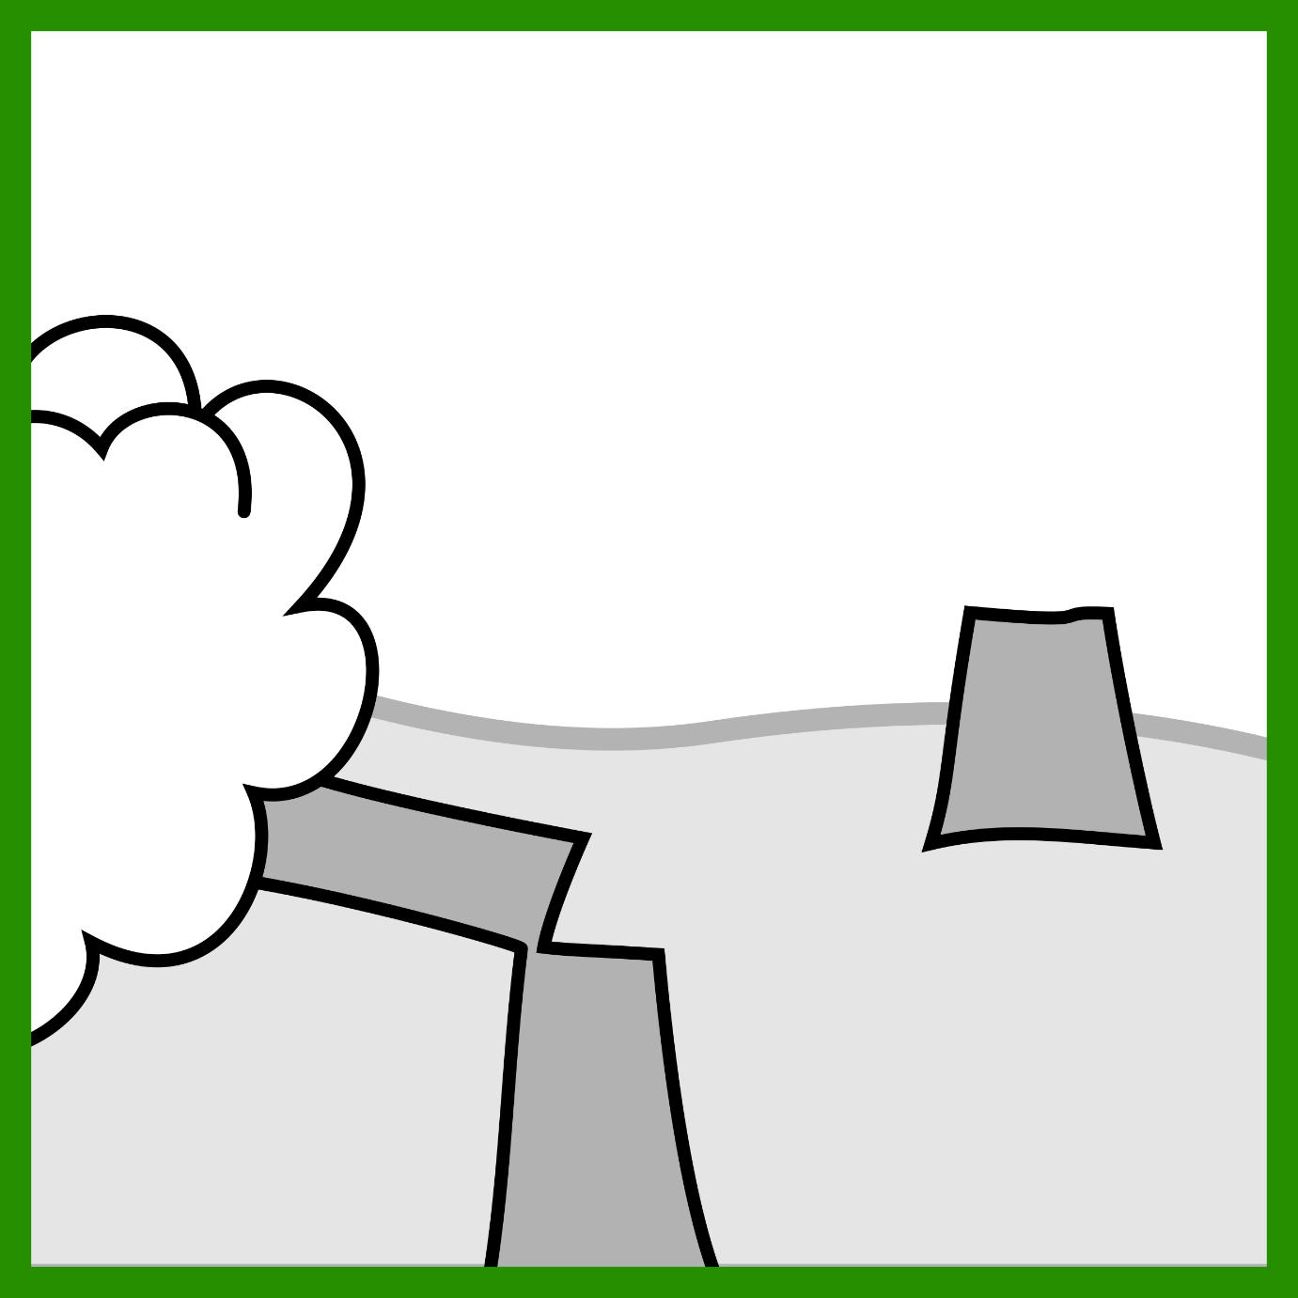

Rohstoff: Erdöl

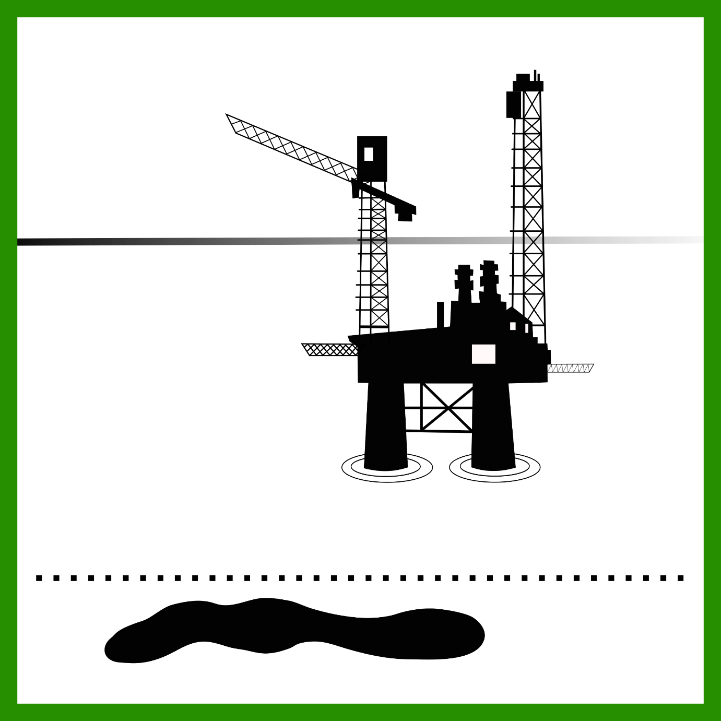

Energie

Schadstoffe

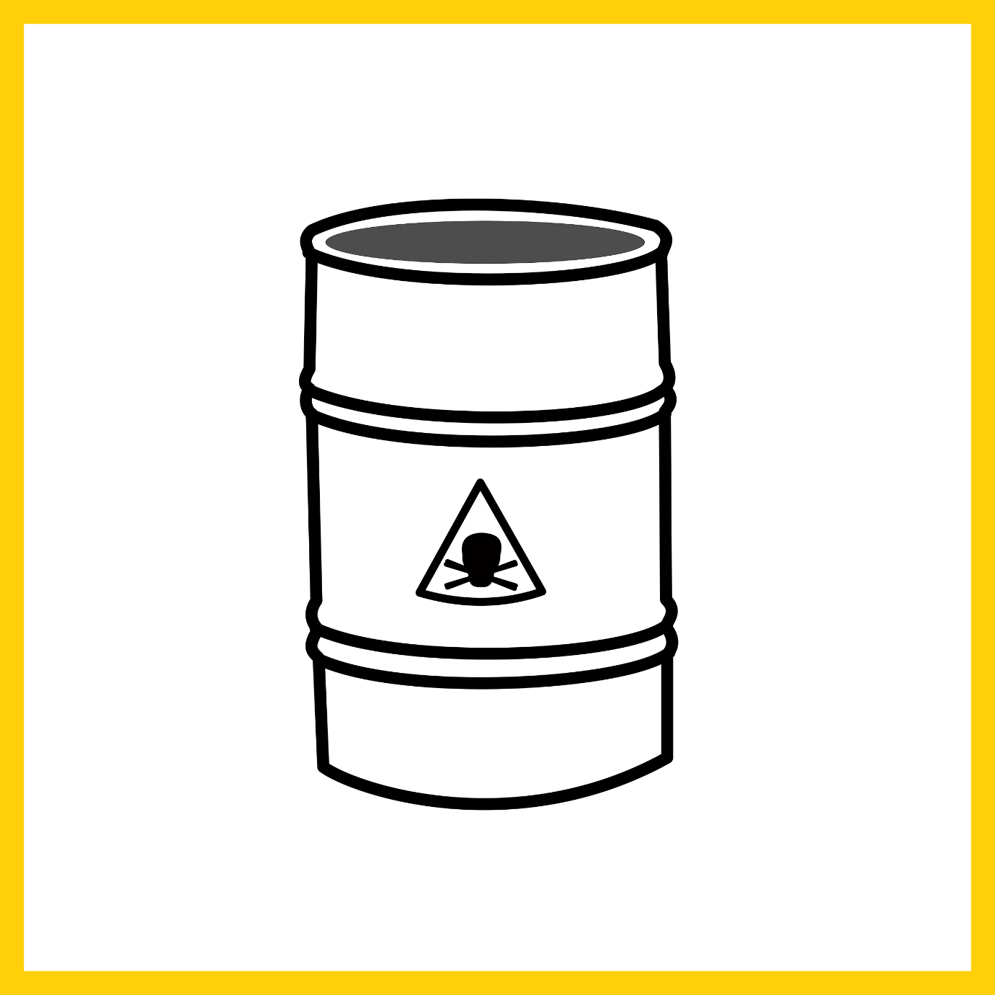

Entsorgung

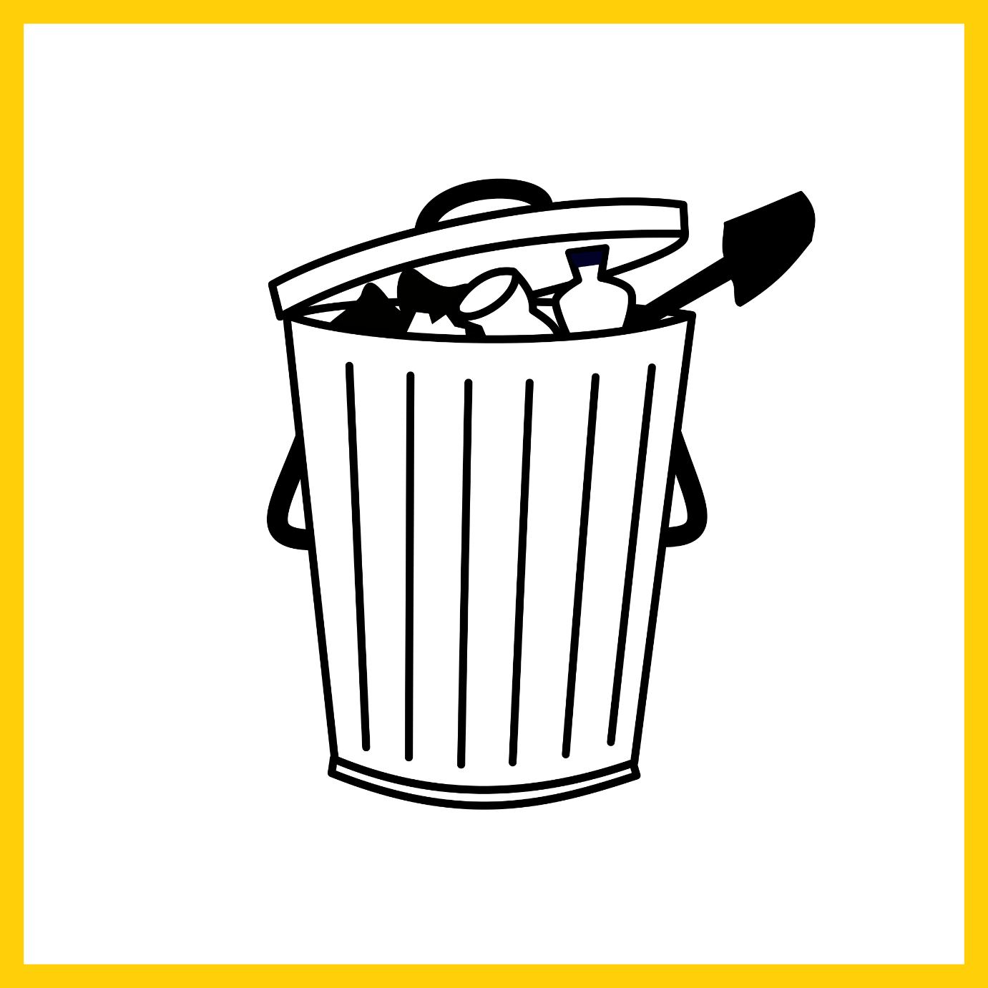

Wasser

Hinweis:

Die folgenden Symbole für Personen können optional verwendet werden. Dies bietet sich unter Umständen an, um zu veranschaulichen, wie die Umweltfolgen bei der Herstellung von Produkten größer werden, wenn mehrere Personen dasselbe Produkt besitzen.

Person 1

Person 2

Person 3

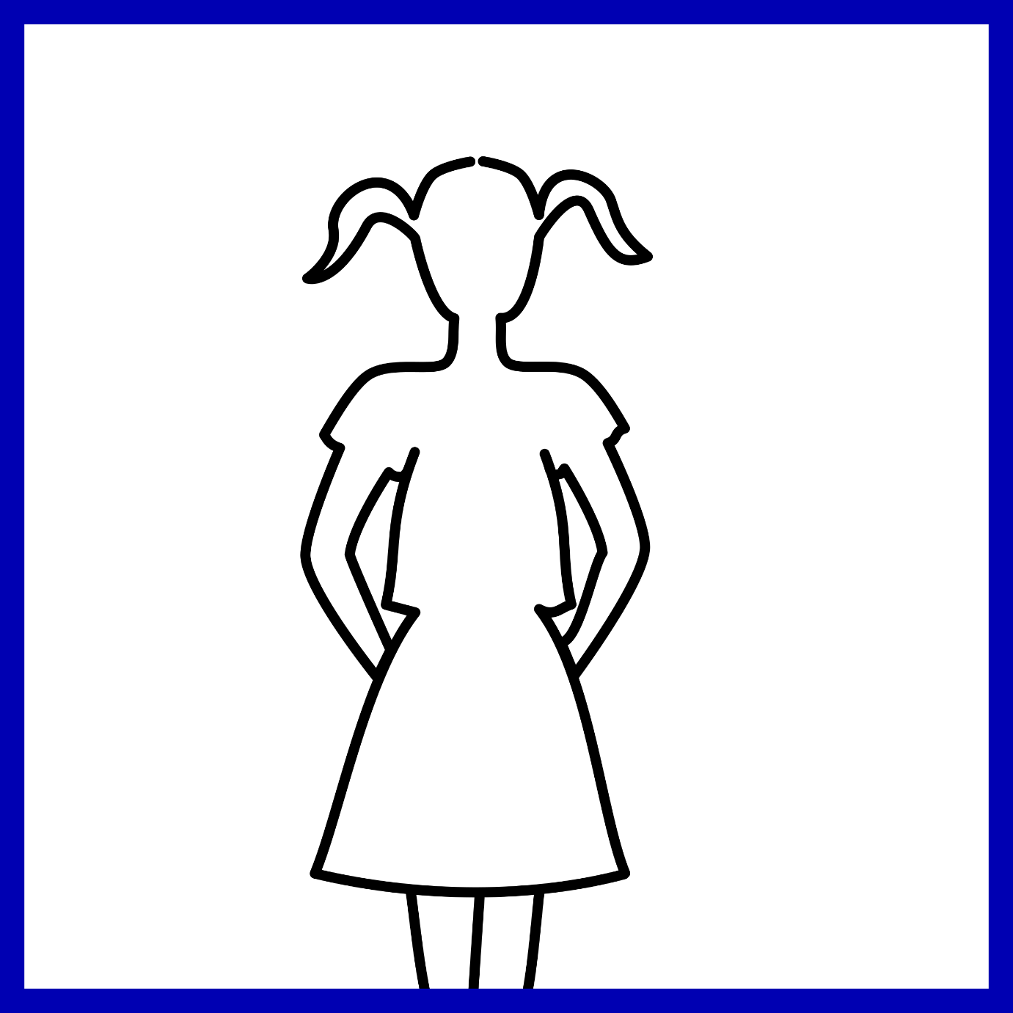

Person 4

